19.1高度图
地形渲染的实现思路是：以一个平面网格为基础（图19.1上图），通过调整网格顶点的高度（即，y坐标）模拟地形起伏，使网格表现出从高山到河谷的平滑过渡（图19.1中图）。当渲染网格时，我们可以使用一幅精致的纹理来表现沙滩、草地、石壁、雪山等自然地貌（图19.1下图）。
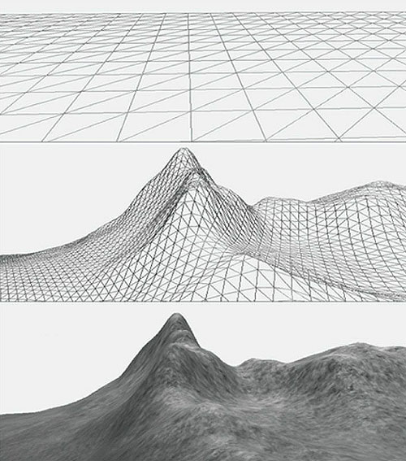
图19.1 （上图）三角形网格。（中图）通过为三角形网格指定顶点高度来模拟高山与河谷之间的平滑过渡。（下图）带有光照和纹理的地形。
学习目标
1．学习如何为一个地形生成高度信息，形成高山与河谷之间的平滑过渡。
2．了解如何为地形添加纹理。
3．使用硬件曲面细分绘制一个带有连续LOD（level of detail）的地形。
4．了解如何在地形表面上放置摄像机或其他物体。

我们使用高度图（heightmap）描述地形中的山川起伏。高度图是一个矩阵，它的每个元素指定了地形网格中的一个特定顶点的高度。也就是，每个网格顶点都有一个与之对应的高度图元素，第ij个高度图元素提供了第ij个顶点的高度。在图像处理软件中，高度图一般显示为灰阶图像（grayscale map），其中，黑色表示最低海拔高度，白色表示最高海拔高度，不同亮度的灰色表示介于中间的海拔高度。图19.2展示了几个高度图的例子，以及使用这些高度图生成的地形。
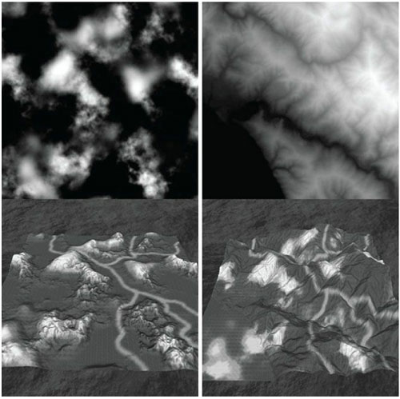
图19.2 高度图的例子。可以看到，高度图中的明暗区域描述了不同的高度变化，生成了不同的地形表面。
当我们在磁盘上存储高度图时，通常只会为高度图中的每个元素分配一个字节的存储空间，也就是说，高度的取值范围是[0,255]。该范围足以表达地形中的高度变化。不过，在实际应用中，我们可能需要对该范围进行扩展，使它与我们的3D空间大小匹配。例如，当我们将3D空间的测量单位设为英寸时，一个字节根本无法表示小于0英寸或大于255英寸的高度值。基于上述原因，我们将使用浮点数存储那些载入到应用程序中的高度元素。这样，我们就可以有效地扩展[0,255]区间，把它缩放到任何大小都不成问题；而且，这样还可以对高度图进行过滤，生成整数之间的高度值。
注意：我们在6.11节中使用数学函数创建过一个“地形”，它是一个以代码来生成地形的例子。不过，它的用处不大，因为函数根本无法精确描述你实际想要的地形。高度图具有很好的灵活性，它可以由美术师来编辑和绘制。

19.1.1 创建高度图
高度图可以由代码或图像处理软件（比如Adobe Photoshop）生成。我们可以在Photoshop中使用滤镜生成各种不同的杂乱图案，作为高度图的底图，然后使用各种绘图工具做一些手工修改，从而得到一幅不错的高度图。而且，模糊滤镜可以有效地缓解高度图中的粗糙边缘。
你也可以使用某些工具软件来创建高度图，比如Terragen（http://www.planetside.co.uk/terragen/）可以通过程序生成高度图，它还提供了一个修改高度图的工具，也可以输出软件生成的高度图，然后导入到另一个图像处理程序（例如Photoshop）中进行手工修改。Bryce（http://www.daz3d.com/i.x/software/bryce/）也自带很多生成高度图的程序算法和高度图编辑器。Dark Tree（http://www.darksim.com/）是一个强大的纹理设置工具，也可用于生成高度灰度图。
在完成高度图的绘制之后，你需要把它保存为一个8位RAW文件。RAW文件只是把图像的二进制数据直接保存成文件，不添加任何编码信息。这样我们可以很容易地把图像载入到程序中。如果你使用的软件在保存RAW文件询问是否加入一个文件头，那么请选择“不加入文件头”。图19.3展示了Terragen的导出对话框。
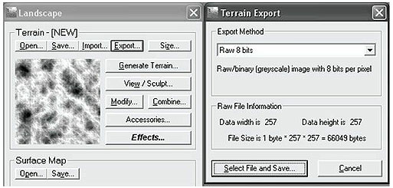
图19.3 （左图）地形生成器以算法方式生成随机地形，它还提供了画刷工具，可以让你手工雕刻地形。（右图）Terragen的导出对话框。注意，请在导出方式中选择8位RAW格式。
注意：高度图不一定存储为RAW格式；你可以根据需要选择任何一种图像格式。RAW格式只是我们可以使用的图像格式中的一种。我们使用RAW格式，主要是因为很多图像处理软件都支持这种格式，而且它用起来非常简单，我们可以很容易地把RAW文件载入到演示程序中。本书中的演示程序使用8位RAW文件（即，高度图中的每个元素均为8位整数）。
注意：如果256个高度级对于你的需要来说过于粗糙，那么可以考虑使用16位高度图，通过16位整数来存储高度值。Terragen支持16位RAW高度图。

19.1.2 载入RAW文件
由于RAW文件是一个连续的字节块（其中的每个字节是一个高度图元素），所以我们可以很容易地使用std::ifstream::read 方法把它读入内存中来。下面是具体的实现代码：
void Terrain::LoadHeightmap()
{
// 存储高度数据的数组
std::vector<unsigned char> in( mInfo.HeightmapWidth * mInfo.HeightmapHeight );

// 打开文件.
std::ifstream inFile;
inFile.open(mInfo.HeightMapFilename.c_str(), std::ios_base::binary);

if(inFile)
{
// 读取RAW字节.
inFile.read((char*)&in[0], (std::streamsize)in.size());

// Done with file.
inFile.close();
}

// 将数组中的数据复制到一个浮点数组并进行缩放
mHeightmap.resize(mInfo.HeightmapHeight * mInfo.HeightmapWidth, 0);
for(UINT i = 0; i < mInfo.HeightmapHeight * mInfo.HeightmapWidth; ++i)
{
mHeightmap[i] = (in[i] / 255.0f)*mInfo.HeightScale;
}
}
mInfo是Terrain类的一个成员变量，它是一个InitInfo结构体实例。该结构体描述了地形的各种属性：
struct InitInfo
{
std::wstring HeightMapFilename; // 高度图文件名称

// 地形纹理的文件名称
std::wstring LayerMapFilename0;
std::wstring LayerMapFilename1;
std::wstring LayerMapFilename2;
std::wstring LayerMapFilename3;
std::wstring LayerMapFilename4;
std::wstring BlendMapFilename;
float HeightScale;
UINT HeightmapWidth;
UINT HeightmapHeight;
float CellSpacing;
};
注意：读者可以回顾5.11节，查阅有关网格构造的更多信息。
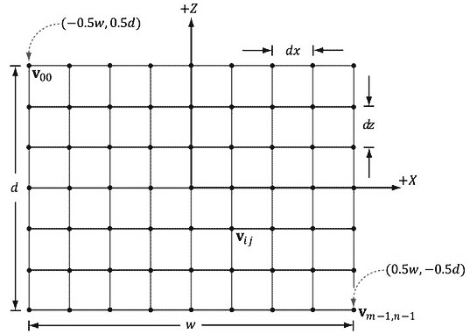
图19.4 网格属性。

19.1.3 平滑处理
8位高度图的一个缺点是它只能表示256个离散的高度级。因此，我们无法模拟图19.5a所示的高度值；只能得到图19.5b的高度值。这样创建出来的地形会比我们实际想要的地形“粗糙”。而且，当高度值舍入之后，我们将无法恢复原始的高度值。不过，我们可以对图19.5b进行平滑处理，使它接近于图19.5a。
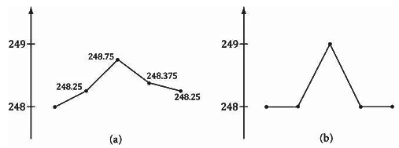
图19.5 (a)[0, 255]区间中的浮点高度值。(b)高度值舍入为近似整数。
那么，我们所要做的就是通过读取RAW文件，把高度图载入到内存中。然后把字节数组复制给一个浮点数组，提高数值存储的精确度。接着，在浮点高度图上应用一个滤镜，对高度图进行平滑处理，降低邻接元素之间的高度差。该滤镜算法非常简单，它通过计算一个像素及其8个邻接像素的平均值来生成该像素的新颜色（参见图19.6）：
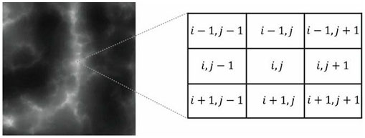
图19.6 第ij个顶点的高度等于高度图中的第ij个像素及其8个邻接像素的平均值。
注意，在高度图边缘上的像素没有8个邻接像素，我们在处理这些像素时只能按照邻接像素的实际数量来计算平均值。
下面的函数用于计算高度图中的第ij个像素的平均值：
bool Terrain::InBounds(int i, int j)
{
// 如果ij是有效的索引则返回true; 否则返回false.
return
i >= 0 && i < (int)mInfo.HeightmapHeight &&
j >= 0 && j < (int)mInfo.HeightmapWidth;
}

float Terrain::Average(int i, int j)
{
// Function computes the average height of the ij element.
// It averages itself with its eight neighbor pixels. Note
// that if a pixel is missing neighbor, we just don't include it
// in the average--that is, edge pixels don't have a neighbor pixel.
//
// ----------
// | 1| 2| 3|
// ----------
// |4 |ij| 6|
// ----------
// | 7| 8| 9|
// ----------

float avg = 0.0f;
float num = 0.0f;

// Use int to allow negatives. If we use UINT, @ i=0, m=i-1=UINT_MAX
// and no iterations of the outer for loop occur.
for(int m = i-1; m <= i+1; ++m)
{
for(int n = j-1; n <= j+1; ++n)
{
if( InBounds(m,n) )
{
avg += mHeightmap[m*mInfo.HeightmapWidth + n];
num += 1.0f;
}
}
}

return avg / num;
}
当像素在高度图上时，函数inBounds返回true；反之返回false。这样，当我们对一个边缘像素的邻接像素进行采样时，如果某个邻接像素不在高度图范围内，那么inBounds会返回false，我们不把它计入平均值——因为它不存在。
要对整个高度图进行平滑，我们只需要为每个高度图像素计算平均值：
void Terrain::Smooth()
{
std::vector<float> dest( mHeightmap.size() );

for(UINT i = 0; i < mInfo.HeightmapHeight; ++i)
{
for(UINT j = 0; j < mInfo.HeightmapWidth; ++j)
{
dest[i*mInfo.HeightmapWidth+j] = Average(i,j);
}
}

// 将过滤后的值替换旧值.
mHeightmap = dest;
}

19.1.4 高度图Shader资源视图
我们在下一节会看到，要支持曲面细分和位移映射，需要在shader程序中采样高度图。所以，需要创建一个高度图的shader资源视图。创建资源视图现在我们已经很熟悉了，唯一的一个技巧就是为了节省内存，我们使用了16位浮点数代替了32位。可以使用XNA库XMConvertFloatToHalf函数将32位浮点数转换为16位浮点数。
void Terrain::BuildHeightmapSRV(ID3D11Device* device)
{
D3D11_TEXTURE2D_DESC texDesc;
texDesc.Width = mInfo.HeightmapWidth;
texDesc.Height = mInfo.HeightmapHeight;
texDesc.MipLevels = 1;
texDesc.ArraySize = 1;
texDesc.Format = DXGI_FORMAT_R16_FLOAT;
texDesc.SampleDesc.Count = 1;
texDesc.SampleDesc.Quality = 0;
texDesc.Usage = D3D11_USAGE_DEFAULT;
texDesc.BindFlags = D3D11_BIND_SHADER_RESOURCE;
texDesc.CPUAccessFlags = 0;
texDesc.MiscFlags = 0;

// HALF定义在xnamath.h中，用来存储16位浮点数.
std::vector<HALF> hmap(mHeightmap.size());
std::transform(mHeightmap.begin(), mHeightmap.end(), hmap.begin(), XMConvertFloatToHalf);

D3D11_SUBRESOURCE_DATA data;
data.pSysMem = &hmap[0];
data.SysMemPitch = mInfo.HeightmapWidth*sizeof(HALF);
data.SysMemSlicePitch = 0;

ID3D11Texture2D* hmapTex = 0;
HR(device->CreateTexture2D(&texDesc, &data, &hmapTex));

D3D11_SHADER_RESOURCE_VIEW_DESC srvDesc;
srvDesc.Format = texDesc.Format;
srvDesc.ViewDimension = D3D11_SRV_DIMENSION_TEXTURE2D;
srvDesc.Texture2D.MostDetailedMip = 0;
srvDesc.Texture2D.MipLevels = -1;
HR(device->CreateShaderResourceView(hmapTex, &srvDesc, &mHeightMapSRV));

// SRV saves reference.
ReleaseCOM(hmapTex);
}

